D-JUGEND · KREIS CHEMNITZ
Trainingsbooklet D-Jugend – Hinrunde
Phase 2 · Hinrunde 2026 · Formation 2-1-2-1 · Halbfeld 6+1
Zeitraum: Hinrunde (29.08. – ca. 06.12.2026) · ~14 Trainingswochen, Spieltage
Kader: 12 Kinder (1–2 TW), überwiegend jüngerer Jahrgang, deutliche Leistungsunterschiede
Struktur: 2 Einheiten/Woche (Di + Do), je 90 min, 4 Slots à 20–25 min
Übungen & Grafiken aus dem eigenen Excel-Katalog; Spielformen u. a. nach DFB „Trainingsphilosophie Deutschland“.

A · Hinrunde – Worum es geht
In der Hinrunde setzen wir das Spiel zusammen. Aus der Vorbereitung bringen wir Ballarbeit und 1-gegen-1 mit – jetzt kommen Passen, Freilaufen und der Aufbau im 2-1-2-1 dazu. Der wichtigste Leitgedanke: nach der Ballabgabe nicht stehen bleiben, sondern sofort wieder anspielbar werden („nicht abschalten“). Athletik holen wir uns weiter über intensive Spielformen, nicht über Runden. Jede Einheit folgt den vier Slots; die Codes in den Wochen verweisen auf den Übungskatalog – Übungen mit K-/T-/… stammen aus dem Muster, neue Hinrunde-Übungen tragen deine Original-Grafiken.

Schwerpunkte der Hinrunde
- Passen & Freilaufen – sauber passen, sich anbieten, Anspielstationen bilden
- „Nicht abschalten“ nach Ballabgabe – sofort wieder anspielbar werden / nachrücken
- Spielaufbau im 2-1-2-1 festigen – von hinten heraus, über die Mitte und außen
- Umschalten über Spielformen – nach Ballgewinn/-verlust sofort reagieren
- Zweikampf weiter schulen – offensiv mutig, defensiv stellen & erobern
Hinweis: Spieltag-Rhythmus: Dienstag intensiver Schwerpunkt, Donnerstag spielnah & lockerer (Vorfreude aufs Wochenende). Immer mit kurzer Erfolgs-/Lob-Runde abschließen. Belastung kindgerecht steuern.

B · Wochenplan – Hinrunde
~14 Trainingswochen (Di + Do). Hinweis, Hausaufgabe und Plan B in eigenen Spalten. Codes = Katalog (Muster + Hinrunde). Herbstferien in kleiner Gruppe.
Woche | Dienstag | Donnerstag | Hinweis | Hausaufgabe | Plan B (≥ 5)
HR 1  31.08. – 06.09.  Passen & Freilaufen – Basis | Di 01.09.  K-01 · P-04 · P-01 · S-02 | Do 03.09.  P-03 · P-06 · P-08 · S-03 | Sauberer, fester Pass + offene Stellung beim Annehmen. Nach Abgabe sofort neu anbieten. | Beidfüßig 20× gegen die Wand passen & sauber annehmen (drinnen mit weichem Ball). | < 6: P-04 als 3v3 mit 2 Passtoren; Rondo 4+1.
HR 2  07.09. – 13.09.  Spielaufbau 2-1-2-1 – Einstieg | Di 08.09.  K-03 · S-01 · A-01 · S-03 | Do 10.09.  T-04 · P-05 · A-02 · S-02 | Positionen benennen. TW + IV breit/anspielbar, Sechser bietet sich aus dem Deckungsschatten an. | Ball hochhalten steigern (Rekord notieren); 10× Innenseite-Jonglage. | < 6: Aufbau als TW + 3 gegen 2.
HR 3  14.09. – 20.09.  „Nicht abschalten“ / Freilaufen | Di 15.09.  P-03 · S-05 · P-07 · S-06 | Do 17.09.  K-02 · P-04 · P-01 · S-03 | Nach jedem Pass eine neue Anspielstation bilden – niemand bleibt stehen. | Eine Finte (Übersteiger) 20× je Seite, langsam → schnell. | < 6: Endzonenrugby 3v3; Verlagerung im 4er-Rondo.
HR 4  21.09. – 27.09.  Aufbau über die Mitte | Di 22.09.  K-03 · S-04 · A-03 · S-02 | Do 24.09.  K-04 · P-05 · A-02 · A-05 | Eröffnung durch die Mitte im richtigen Timing, dann schnell nach vorn/außen. | Pass an die Wand mit schwachem Fuß, 3×20 Wiederholungen. | < 6: A-05 als 3+TW gegen 2.
HR 5  28.09. – 04.10.  Zweikampf (offensiv & defensiv) | Di 29.09.  K-01 · Z-01 · Z-04 · S-03 | Do 01.10.  T-04 · Z-03 · Z-05 · S-06 | Offensiv: Gegner in Bewegung bringen. Defensiv: Seite zustellen, geduldig, im richtigen Moment attackieren. | Dribbling-Acht um zwei Schuhe, 5 min beidfüßig. | < 6: 1-gegen-1-Dauerturnier (kurze Felder).
HR 6  05.10. – 11.10.  Umschalten | Di 06.10.  K-04 · S-01 · A-04 · S-07 | Do 08.10.  P-03 · P-06 · P-07 · S-02 | Nach Ballgewinn sofort nach vorn denken; nach Ballverlust sofort jagen (Gegenpressing kindgerecht). | Erster Kontakt nach vorn: Ball annehmen & in eine Richtung mitnehmen, 15 min. | < 6: Shot-Clock 2v2; Tschechenrolle mit 2 Teams + Joker.
HR 7  12.10. – 18.10.  Herbstferien – kleine Gruppe, Technik/1-gegen-1 | Di 13.10.  T-04 · Z-03 · Z-04 · S-02 | Do 15.10.  T-03 · P-05 · P-01 · S-03 | Ferien: kleine Gruppe, viel Ball pro Kind, individuell fördern. Anwesenheit locker handhaben. | Frei: am liebsten täglich kurz mit dem Ball spielen. | < 5: Stationen mit Trainer als Mitspieler; 1-gegen-1 + Technikparcours.
HR 8  19.10. – 25.10.  Herbstferien – locker, Spaß, freies Spiel | Di 20.10.  K-02 · S-05 · Z-03 · S-06 | Do 22.10.  P-03 · P-04 · P-08 · S-02 | Wenig coachen, viel spielen lassen. Erfolgserlebnisse sammeln. | Keine feste Aufgabe – Hauptsache Ball am Fuß. | < 5: Funino-Dauerturnier mit Trainern.
HR 9  26.10. – 01.11.  Aufbau festigen | Di 27.10.  K-03 · S-01 · A-01 · A-05 | Do 29.10.  K-04 · P-04 · A-04 · S-06 | Aufbaumuster jetzt mit mehr Tempo und leichtem Pressing. Nachrücken nicht vergessen. | Innen-/Außenrist-Dribbling über 10 m, je 5 Bahnen. | < 6: TW + 4 gegen 3.
HR 10  02.11. – 08.11.  Freilaufen & Verlagern | Di 03.11.  P-03 · S-04 · P-07 · S-02 | Do 05.11.  K-01 · P-06 · P-08 · S-03 | Spielverlagerung auf die freie Seite. Außen anbieten, Mitte schnell überbrücken. | Weak-Foot-Woche: alle Pässe/Schüsse zu Hause mit dem schwachen Fuß. | < 6: 2v2 + 2 Außen auf kleinem Feld.
HR 11  09.11. – 15.11.  Zweikampf + Umschalten | Di 10.11.  T-04 · Z-01 · Z-05 · S-07 | Do 12.11.  K-02 · Z-03 · Z-04 · S-06 | Mut zum 1-gegen-1 loben (auch bei Ballverlust). Nach Eroberung sofort umschalten. | Schussfinte üben (siehe Video), 15 min. | < 6: Z-04 als Dauerduelle, Sieger bleibt.
HR 12  16.11. – 22.11.  Aufbau + Abschluss verbinden | Di 17.11.  K-03 · S-05 · A-02 · S-03 | Do 19.11.  K-04 · P-05 · A-03 · A-05 | Aus dem Aufbau bis zum Abschluss durchspielen – Tempo nach dem letzten Pass. | Passen in Bewegung (siehe Video) zu zweit, falls möglich. | < 6: A-05 als 3+TW gegen 2 mit Abschluss.
HR 13  23.11. – 29.11.  Spielnah – alles verbinden | Di 24.11.  K-01 · S-01 · P-07 · S-06 | Do 26.11.  P-03 · P-04 · A-01 · S-03 | Schwerpunkte im großen Spiel wiederfinden. Eigenverantwortung der Kinder stärken. | Lieblingsübung der Woche selbst wählen und 15 min machen. | < 6: 4v4 auf 2 Tore mit Aufbauzone.
HR 14  30.11. – 06.12.  Hinrunden-Abschluss | Di 01.12.  K-03 · P-06 · A-04 · S-07 | Do 03.12.  K-02 · S-05 · P-01 · S-06 | Lockerer Ausklang vor der Halle: viel Spiel, Highlights der Hinrunde, Ausblick Winter. | Über die Pause: 2–3× pro Woche kurz mit dem Ball – Ballgefühl halten. | < 6: Funino + Lieblingsspielformen.

C · Übungskatalog – Hinrunde
Neue Hinrunde-Übungen mit deinen Original-Grafiken – Ablauf mit Wegen zurück & Anschluss, Varianten, Coaching, zwei Niveaus, Plan B. Je Übung eine Seite.

Slot 1 · Erwärmung / Aktivierung
K-04 Kognitives Sprinttraining
Slot 1 · Erwärmung / Aktivierung K – Koordination & Athletik
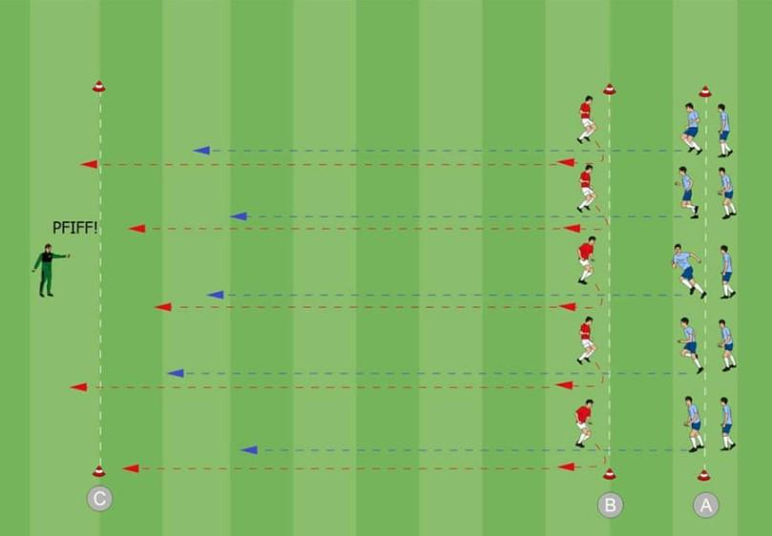 | ZIEL  Reaktion, Antritt und Wahrnehmung – Schnelligkeit spielnah aktivieren.  MATERIAL  Hütchen/Markierungen für Start- und Ziellinien, Leibchen (Fänger).  AUFBAU & ORGANISATION  Zwei Reihen gegenüber: rote „Läufer“ und blaue „Fänger“. Mehrere Paare parallel.  ABLAUF  - Auf Pfiff sprinten die roten Läufer zur Ziellinie.  - Gleichzeitig starten die blauen Fänger und versuchen, vorher abzufangen/abzuschlagen.  - Locker zurück und Rollen tauschen – das nächste Paar startet sofort.  VARIANTEN  - Verschiedene Startpositionen (sitzend, liegend, 180°)  - Optisches Signal statt Pfiff  - Mit Ball: Läufer dribbelt  COACHING-PUNKTE  - Erst auf das Signal lösen (nicht raten)  - Aktive Arme beim Antritt  - Kurze Belastung, zügige Rotation = kein Leerlauf  ZWEI NIVEAUS  Gold: größere Distanz, schwerere Startposition.  Bronze: kürzere Distanz, Standstart.  PLAN B (≥ 5 KINDER)  < 6 Kinder: weniger Paare, mehr Durchgänge je Kind (Pausen über Rotation).  Quelle: Kognitives Sprinttraining – aus deinem Katalog.

T-04 Hütchenmeer – Ballmitnahme durch Tore
Slot 1 · Erwärmung / Aktivierung T – Technik & Ballbeherrschung
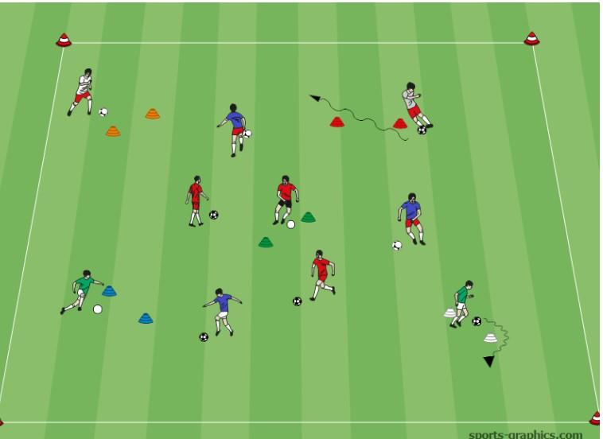 | ZIEL  Ballführung mit Kopf hoch, verschiedene Mitnahme-Techniken, Orientierung.  MATERIAL  1 Ball pro Kind, viele kleine Hütchentore im Feld verteilt.  AUFBAU & ORGANISATION  Im Feld viele kleine Hütchentore. Alle Kinder mit Ball – Daueraktion ohne Wartezeit.  ABLAUF  - Frei durch das „Hütchenmeer“ dribbeln und durch möglichst viele Tore mit Ball hindurch.  - Pro Tor eine andere Technik (Innenseite, Außenrist, Sohle).  - Auf Signal: Tempo anziehen / nur schwacher Fuß / Richtung wechseln.  VARIANTEN  - Tore zählen (Wettbewerb)  - Nach jedem Tor eine Finte  - Zwei Kinder müssen sich an einem Tor abklatschen  COACHING-PUNKTE  - Ball eng führen, viele kleine Kontakte  - Blick hoch – freie Tore suchen  - Beide Füße bewusst einsetzen  ZWEI NIVEAUS  Gold: nur schwacher Fuß, hohes Tempo.  Bronze: freie Fußwahl, ruhiges Tempo.  PLAN B (≥ 5 KINDER)  < 6 Kinder: kleineres Feld, gleiche Aufgabe.  Quelle: Hütchenmeer – aus deinem Katalog.

P-03 Passspielfeld
Slot 1 · Erwärmung / Aktivierung P – Passen & Freilaufen
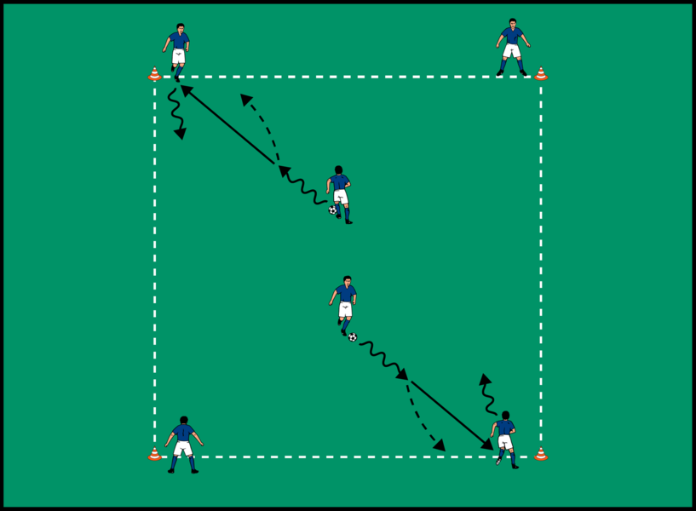 | ZIEL  Aktivieren mit vielen Pässen; freie Mitspieler erkennen und sauber anspielen.  MATERIAL  Bälle, 8–12 Hütchen für ein Feld, Leibchen.  AUFBAU & ORGANISATION  15 × 15 m Hütchenfeld: an jedem Hütchen ein Spieler ohne Ball, im Feld 2 Spieler mit Ball. Daueraktion – kein Anstehen.  ABLAUF  - Die Spieler mit Ball dribbeln im Feld und passen zu einem freien Spieler am Hütchen.  - Nach dem Pass tauscht der Passgeber mit dem Hütchenspieler den Platz (spielen und gehen).  - Immer in Bewegung bleiben – sofort die nächste Anspielstation suchen.  VARIANTEN  - Nur schwacher Fuß  - Direktpass (1 Kontakt)  - 2. Ball ins Spiel = mehr Tempo  COACHING-PUNKTE  - Vor dem Pass kurz Kopf hoch (wer ist frei?)  - Fester, genauer Pass  - Nach Abgabe sofort neue Position einnehmen  ZWEI NIVEAUS  Gold: Direktspiel, schwacher Fuß, 2 Bälle.  Bronze: 2 Kontakte, freie Fußwahl, 1 Ball.  PLAN B (≥ 5 KINDER)  < 6 Kinder: kleineres Feld, 1 Ball, mehr Hütchenspieler.  Quelle: Erwärmung mit Passspielfeld – aus deinem Katalog.

Slot 2 · Spielform + Schwerpunkt
P-04 Intensive Spielform mit Passtoren
Slot 2 · Spielform + Schwerpunkt P – Passen & Freilaufen
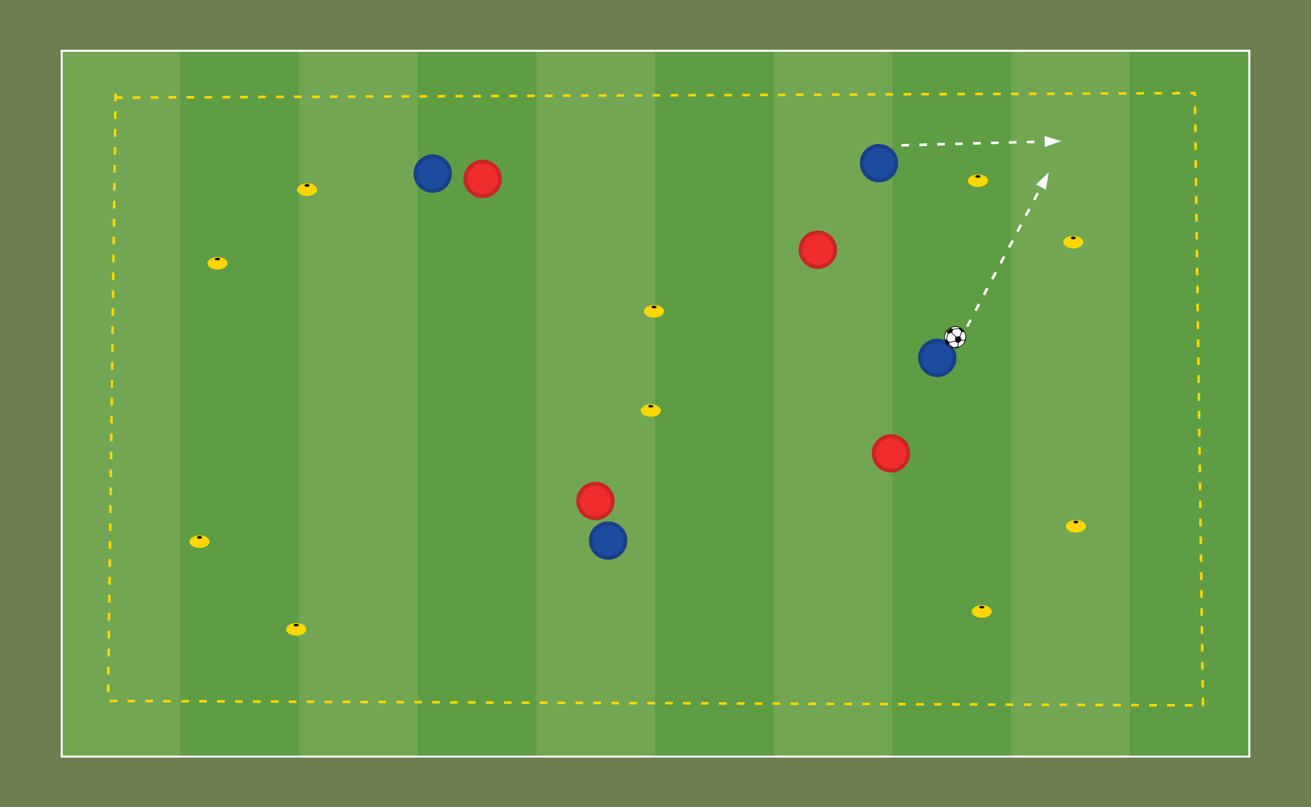 | ZIEL  Freilaufen und Räume schaffen, sauber kombinieren und durch Passtore punkten.  MATERIAL  Großes Feld (halbes Halbfeld), 5 Hütchentore, Leibchen, Bälle als Depot.  AUFBAU & ORGANISATION  Großes Feld mit 5 verteilten Hütchentoren. Gleichzahl bis max. 6 gegen 6. Punkt = Pass durch ein Tor zu einem Mitspieler.  ABLAUF  - Trainer spielt den Ball ein.  - Das ballbesitzende Team sucht durch gute Bewegung freie Mitspieler und kombiniert.  - Punkt: gelungener Pass durch ein beliebiges Hütchentor zu einem Mitspieler.  - Bei Ballverlust sofort umschalten und selbst Tore suchen.  VARIANTEN  - Nur Direktpass zählt doppelt  - Ein Tor darf nicht zweimal hintereinander genutzt werden  - Feldgröße variieren  COACHING-PUNKTE  - Breite und Tiefe nutzen – Felder auseinanderziehen  - Anbieten, sobald der Ball gespielt wird  - Nach Abgabe nachrücken / neue Station bilden  ZWEI NIVEAUS  Gold: max. 2 Kontakte, kleinere Tore.  Bronze: freie Kontakte, größere Tore.  PLAN B (≥ 5 KINDER)  < 6 Kinder: 3 gegen 3 mit 3 Passtoren.  Quelle: Intensive Spielform mit Passtoren – aus deinem Katalog.

P-05 2 gegen 2 mit 2 Außenspielern
Slot 2 · Spielform + Schwerpunkt P – Passen & Freilaufen
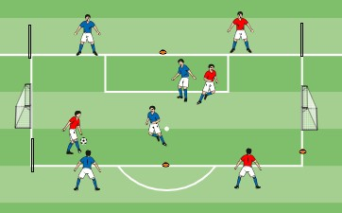 | ZIEL  Über die Breite spielen, anbieten und Überzahl am Flügel nutzen.  MATERIAL  Kleines Feld, 2 Minitore/Tore, Leibchen, Bälle.  AUFBAU & ORGANISATION  Klassisches 2 gegen 2 auf kleinem Feld. Zusätzlich je 2 Außenspieler pro Team (offensiv), die das Feld nicht betreten und die Mittellinie Richtung eigenes Tor nicht überschreiten.  ABLAUF  - 2 gegen 2 im Feld; die Außen sind anspielbare Helfer auf den Seiten.  - Über die Außen verlagern, Doppelpass nutzen, dann abschließen.  - Außen und Innen regelmäßig durchwechseln – alle in Bewegung.  VARIANTEN  - Außen nur Direktpass  - Tor zählt nur nach Außen-Einbeziehung  - Mit TW spielen  COACHING-PUNKTE  - Früh die freie Seite suchen  - Außen anbieten – nicht stehen bleiben  - Nach Pass nach innen nachstoßen  ZWEI NIVEAUS  Gold: Außen Direktspiel, kleineres Feld.  Bronze: Außen 2 Kontakte, größeres Feld.  PLAN B (≥ 5 KINDER)  < 6 Kinder: 1 gegen 1 + je 2 Außenspieler.  Quelle: 2 gegen 2 mit 2 Außenspielern – aus deinem Katalog.

P-06 6 gegen 2 Rondo (Constant Pressure)
Slot 2 · Spielform + Schwerpunkt P – Passen & Freilaufen
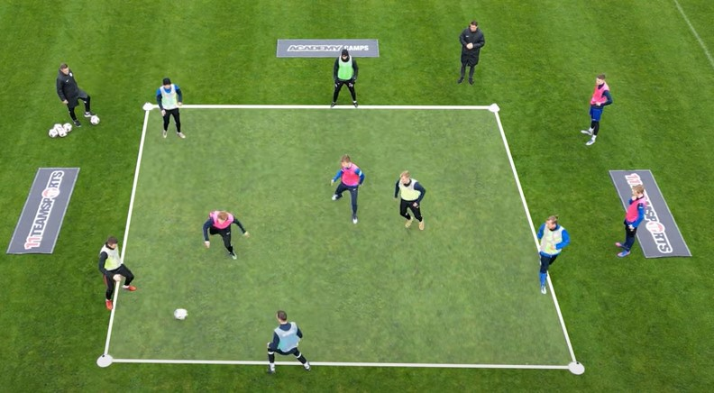 | ZIEL  Ball sicher in den eigenen Reihen halten, schnell und genau passen unter Druck.  MATERIAL  Markierungen für einen Kreis/Quadrat, Leibchen, Bälle.  AUFBAU & ORGANISATION  6 Außenspieler im Kreis/Quadrat, 2 Verteidiger („Drücker“) in der Mitte. Daueraktion.  ABLAUF  - Die 6 lassen den Ball laufen, die 2 in der Mitte attackieren durchgehend.  - Wer den Ball verliert/an die Mitte spielt, wird selbst Drücker.  - Schnell und genau – nicht zu lange am Ball bleiben.  VARIANTEN  - Max. 2 Kontakte / Direktspiel  - Eine Lücke (Schnittstellenpass) zählt doppelt  - Feld verkleinern  COACHING-PUNKTE  - Anspielbar werden: aus dem Deckungsschatten lösen  - Pass scharf und ins richtige Fußteil  - Nach dem Pass sofort neu anbieten  ZWEI NIVEAUS  Gold: Direktspiel, enger Raum.  Bronze: 2 Kontakte, größerer Raum.  PLAN B (≥ 5 KINDER)  < 6 Kinder: 4 gegen 1 oder 5 gegen 1.  VIDEO / QUELLE  ▸ 6 vs 2 Rondo – Constant Pressure: https://www.youtube.com/watch?v=cP_hTJd06-U  Quelle: 6 vs 2 Rondo – aus deinem Katalog.

Z-03 2 mal 1 gegen 1 (parallel)
Slot 2 · Spielform + Schwerpunkt Z – Zweikampf & 1-gegen-1
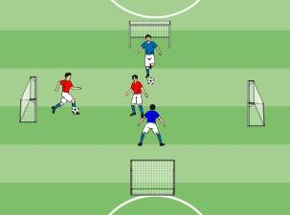 | ZIEL  Viele Zweikämpfe in kurzer Zeit – offensiv durchsetzen, defensiv stellen.  MATERIAL  4 kleine Tore/Minitore, Bälle, Leibchen.  AUFBAU & ORGANISATION  Zwei 1-gegen-1-Duelle laufen gleichzeitig nebeneinander auf je zwei kleine Tore – maximale Aktionsdichte.  ABLAUF  - Ball wird eingespielt; jeweils 1 gegen 1 auf die kleinen Tore.  - Erobert der Verteidiger, schließt er selbst ab (Umschalten).  - Sieger bleibt / Rollen tauschen, nächstes Paar sofort.  VARIANTEN  - Zwei Zieltore (Angreifer wählt → Gegner bewegen)  - Zeitlimit 8 Sek.  - Team-Wertung  COACHING-PUNKTE  - Offensiv: Gegner in Bewegung bringen  - Defensiv: Seite zustellen, geduldig  - Nach Ballgewinn sofort umschalten  ZWEI NIVEAUS  Gold: enger, aktiver Verteidiger, Zeitlimit.  Bronze: mehr Platz, teilaktiv.  PLAN B (≥ 5 KINDER)  < 6 Kinder: ein Duell, gemischte Paarungen.  Quelle: 2 mal 1 gegen 1 – aus deinem Katalog.

S-04 Kleine Spielform – Pass auf das Zieltor
Slot 2 · Spielform + Schwerpunkt S – Spielformen & Umschalten
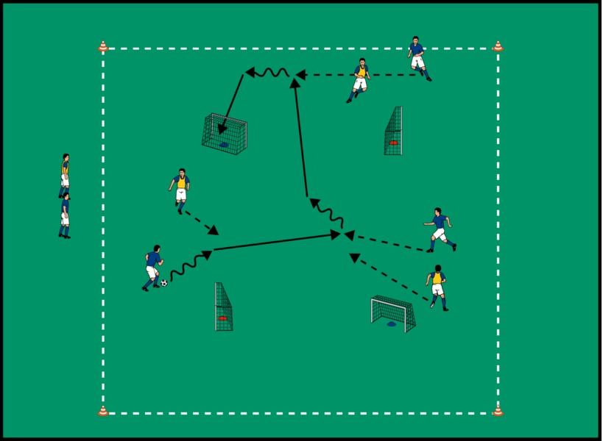 | ZIEL  Im Team kombinieren, Spielrichtung erkennen und gezielt abschließen.  MATERIAL  Markierungen, 2–4 farbige Zieltore, Leibchen, Bälle.  AUFBAU & ORGANISATION  Zwei Mannschaften auf einem überschaubaren Feld. Mehrere farbige Zieltore; der Trainer ruft die Zielfarbe.  ABLAUF  - Mannschaft in Ballbesitz kombiniert auf das gerufene farbige Tor.  - Wechselt der Trainer die Farbe, muss schnell umgedacht und die Spielrichtung gewechselt werden.  - Nach Ballverlust sofort verteidigen und selbst die Zielfarbe suchen.  VARIANTEN  - Mindestpasszahl vor dem Treffer  - Direktspiel zählt doppelt  - Farbe ohne Vorwarnung wechseln  COACHING-PUNKTE  - Köpfe oben halten – Zielrichtung früh erkennen  - Anbieten in die Breite  - Schnell umschalten bei Farbwechsel  ZWEI NIVEAUS  Gold: 3 Pässe vor Abschluss, kleines Feld.  Bronze: 2 Pässe, größeres Feld.  PLAN B (≥ 5 KINDER)  < 6 Kinder: 3 gegen 3 auf 2 Farbtore.  Quelle: Kleine Spielform – aus deinem Katalog.

S-05 Endzonenrugby (Freilauf-Spiel)
Slot 2 · Spielform + Schwerpunkt S – Spielformen & Umschalten
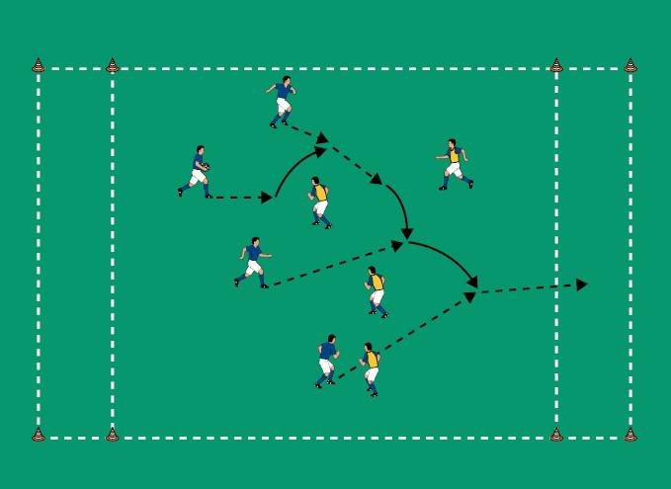 | ZIEL  Anbieten und Unterstützen, freie Räume erkennen – Grundlage für „nicht abschalten“.  MATERIAL  15 × 15 m Feld mit 5 m tiefen Endzonen, Leibchen, ein Ball.  AUFBAU & ORGANISATION  Feld mit zwei Endzonen, zwei Teams à 4–5. Erst mit der Hand (Wahrnehmung/Freilaufen), später mit Fuß.  ABLAUF  - Das Team trägt/passt den Ball Richtung gegnerische Endzone; Punkt = Ablage in der Endzone.  - Mindestens 2–3 Pässe vor dem Punkt (Variante).  - Bei Ballverlust sofort umschalten und verteidigen.  VARIANTEN  - Mit Fuß statt Hand spielen  - Mehr Pflicht-Pässe  - Endzone breiter/schmaler  COACHING-PUNKTE  - Immer anbieten – Mitspieler unterstützen  - In die freien Räume bewegen  - Nach dem Pass weiterlaufen (nicht stehen)  ZWEI NIVEAUS  Gold: mit Fuß, 3 Pflichtpässe.  Bronze: mit Hand, 2 Pflichtpässe.  PLAN B (≥ 5 KINDER)  < 6 Kinder: 3 gegen 3, kleineres Feld.  Quelle: Endzonenrugby – aus deinem Katalog (ideal für Anbieten/Freilaufen).

Slot 3 · Schwerpunkt
P-07 Seitenverlagerung
Slot 3 · Schwerpunkt P – Passen & Freilaufen
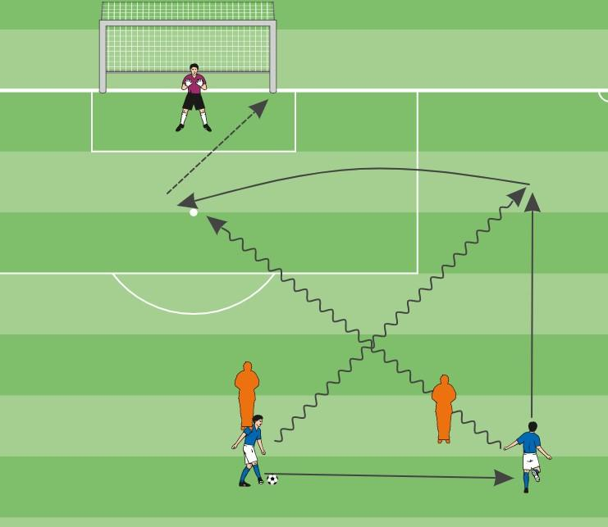 | ZIEL  Spiel auf die freie Seite verlagern, Flügelspieler einbinden, Anschluss zum Abschluss.  MATERIAL  Hütchen, 1 Tor (mit TW), Bälle, Leibchen.  AUFBAU & ORGANISATION  Mittelfeld- und Flügelspieler in Grundanordnung; Verlagerung von einer Seite zur anderen, dann Flanke/Abschluss.  ABLAUF  - Im Mittelfeld auf den Flügelspieler passen.  - Der Mittelfeldspieler löst sich zum Flügel und erhält den Laufpass; der Flügel orientiert sich nach innen.  - Flanke/Pass in den Strafraum, Abschluss; danach geordnet zurück und nächste Gruppe.  VARIANTEN  - Pflicht-Verlagerung über mindestens 2 Stationen  - Direktes Weiterleiten  - Verteidiger am Flügel teilaktiv  COACHING-PUNKTE  - Früh die ballferne Seite erkennen  - Laufweg und Pass timen  - Nach Abgabe nachstoßen (zweite Welle)  ZWEI NIVEAUS  Gold: höheres Tempo, teilaktiver Gegner.  Bronze: ohne Gegner, mehr Zeit.  PLAN B (≥ 5 KINDER)  < 6 Kinder: ohne Flanke, Abschluss direkt nach Verlagerung.  Quelle: Seitenverlagerung – aus deinem Katalog.

P-08 Y-Aufstellung: Klatschen & Doppelpass
Slot 3 · Schwerpunkt P – Passen & Freilaufen
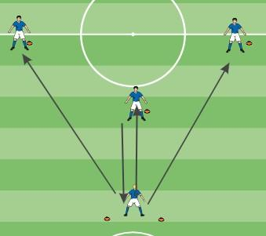 | ZIEL  Sauberes Klatschenlassen, Doppelpass und genaues Weiterspielen nach links/rechts.  MATERIAL  Hütchen (Y-Form), Bälle, Leibchen.  AUFBAU & ORGANISATION  Y-Aufstellung: ein Passspieler, ein klatschender Mitspieler, zwei Anspielstationen (links/rechts). Mehrere Bälle/Rotation.  ABLAUF  - Pass zum vor ihm stehenden Mitspieler, der den Ball klatschen lässt.  - Der erste Spieler spielt nach links oder rechts zur Station weiter.  - Positionen durchrotieren – nach Aktion zügig weiter, kein Anstehen.  VARIANTEN  - Doppelpass statt Klatschen  - Nur schwacher Fuß  - Mit anschließendem Torschuss  COACHING-PUNKTE  - Klatschball fest in den Lauf  - Offene Stellung, Kopf hoch  - Nach dem Pass die nächste Position besetzen  ZWEI NIVEAUS  Gold: Direktspiel, schwacher Fuß.  Bronze: 2 Kontakte, freie Fußwahl.  PLAN B (≥ 5 KINDER)  < 6 Kinder: nur eine Anspielseite, mehr Wiederholungen.  Quelle: Y-Aufstellung Klatschen/Doppelpass – aus deinem Katalog.

A-02 Spieleröffnung – klug aufbauen
Slot 3 · Schwerpunkt A – Spielaufbau & Positionsspiel
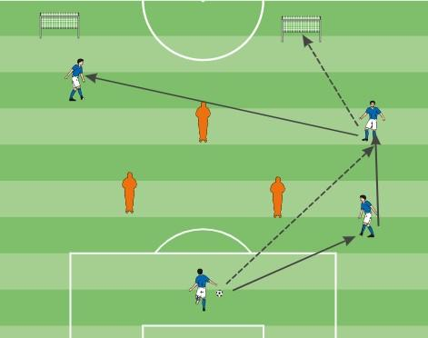 | ZIEL  Mit klugen Pässen das Spiel eröffnen; Mitspieler bewegen sich clever zu den Räumen (Dummies).  MATERIAL  Hütchen/Dummies (Stangen), Bälle, Leibchen, Tor.  AUFBAU & ORGANISATION  Aufbau gegen passive „Dummies“ (Stangen als Gegner). Spieler verteilen sich auf den Aufbau-Positionen des 2-1-2-1.  ABLAUF  - Der Aufbauspieler eröffnet mit einem klugen Pass.  - Mitspieler lösen sich aus dem Deckungsschatten der Dummies und bieten sich an.  - Ball läuft über die Stationen nach vorn; nach dem Pass nachrücken (nicht abschalten).  VARIANTEN  - Dummies durch teilaktive Verteidiger ersetzen  - Eröffnung nur über die Mitte / nur außen  - Mit Abschluss am Ende  COACHING-PUNKTE  - Anspielbar machen: Winkel zum Ball schaffen  - Sauber und im Timing passen  - Nach Pass weiterbewegen / Position nachbesetzen  ZWEI NIVEAUS  Gold: teilaktive Verteidiger, höheres Tempo.  Bronze: Dummies passiv, mehr Zeit.  PLAN B (≥ 5 KINDER)  < 6 Kinder: weniger Stationen (TW + 3).  Quelle: Spieleröffnung (Taktik) – aus deinem Katalog.

A-03 Spieleröffnung durch die Mitte
Slot 3 · Schwerpunkt A – Spielaufbau & Positionsspiel
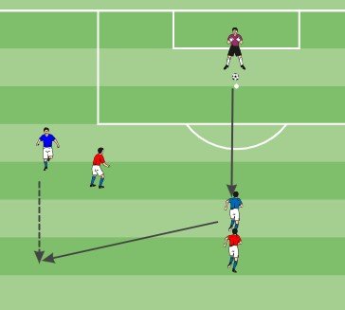 | ZIEL  Aufbau über einen entgegenkommenden Mitspieler in der Mitte – Timing und schnelles Weiterleiten.  MATERIAL  Hütchen, Bälle, Leibchen, Tor.  AUFBAU & ORGANISATION  Aufbau-Anordnung mit einem Anspielpunkt in der Mitte (Sechser/anlaufender Mitspieler).  ABLAUF  - Eröffnung auf den entgegenkommenden Mitspieler in der Mitte – im richtigen Moment angespielt.  - Dieser leitet möglichst schnell auf die Seite nach vorn weiter (Klatsch/Drehung).  - Aufbauspieler rückt nach – ständige Anspielbarkeit.  VARIANTEN  - Mit Gegnerdruck (1 Verteidiger im Zentrum)  - Nur Direktweiterleitung  - Mit Abschluss  COACHING-PUNKTE  - Timing des Anlaufens (nicht zu früh)  - Offene Stellung zum Tor annehmen  - Nach Weiterleitung nachrücken  ZWEI NIVEAUS  Gold: mit Gegner im Zentrum, Direktspiel.  Bronze: ohne Gegner, 2 Kontakte.  PLAN B (≥ 5 KINDER)  < 6 Kinder: 3 Spieler + TW im Aufbau.  Quelle: Spieleröffnung durch die Mitte – aus deinem Katalog.

A-04 Spiel mit festen Positionen (Zonenspiel)
Slot 3 · Schwerpunkt A – Spielaufbau & Positionsspiel
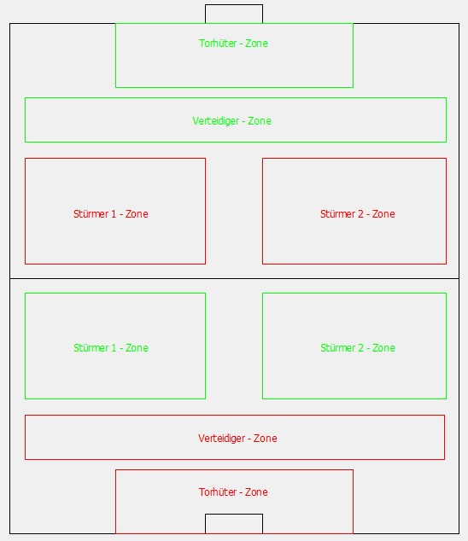 | ZIEL  Positionsspiel & Aufbau verstehen: Räume besetzen, über Passwege zum Tor, ohne Verlassen der Zone.  MATERIAL  Markierungen für Zonen, 2 Tore, Leibchen, Bälle.  AUFBAU & ORGANISATION  Das Feld ist in Zonen geteilt; jede Zone wird von einem Spieler besetzt. Niemand verlässt seine Zone – Tore nur über Passwege.  ABLAUF  - Ein Team baut über die Zonen auf, das andere verteidigt zonengebunden.  - Der Ball muss über Pässe durch die Zonen Richtung Tor wandern.  - Anbieten in der eigenen Zone, Passwege öffnen – nach Abgabe sofort wieder anspielbar.  VARIANTEN  - Zwei Kontakte pro Spieler  - Eine Zone darf übersprungen werden (Schnittstelle)  - Zonen verkleinern  COACHING-PUNKTE  - Position halten, aber in der Zone beweglich anbieten  - Passwege erkennen und öffnen  - Tempo im Passspiel  ZWEI NIVEAUS  Gold: Direktspiel, mehr Zonen.  Bronze: 2 Kontakte, weniger Zonen.  PLAN B (≥ 5 KINDER)  < 6 Kinder: weniger Zonen, 3 gegen 3.  Quelle: Spiel mit festen Positionen – aus deinem Katalog (Positionsspiel/Aufbau).

Z-04 Dribble-Diagonale (1 gegen 1 durch Tore)
Slot 3 · Schwerpunkt Z – Zweikampf & 1-gegen-1
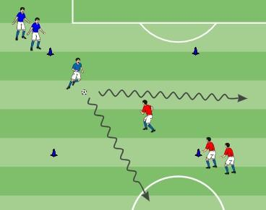 | ZIEL  Im 1-gegen-1 durchsetzen, Verteidiger ausspielen; defensiv die Richtung lenken.  MATERIAL  Hütchentore, Bälle, Leibchen.  AUFBAU & ORGANISATION  Zwei Hütchentore nebeneinander; Angreifer (blau) versucht links oder rechts durchzudribbeln, Verteidiger (rot) verhindert. Zwei Bahnen parallel.  ABLAUF  - Angreifer dribbelt an und versucht, durch eines der beiden Tore zu kommen.  - Verteidiger stellt eine Seite zu und lenkt; erobert er, dribbelt er selbst durch (Umschalten).  - Danach wird gewechselt – nächstes Paar startet sofort.  VARIANTEN  - Zwei aktive Verteidiger nacheinander  - Zeitlimit  - Mit Abschluss nach dem Tor  COACHING-PUNKTE  - Offensiv: Tempo + Finte, nicht direkt andribbeln  - Defensiv: eine Seite anbieten und zustellen  - Nach Ballgewinn sofort nach vorn  ZWEI NIVEAUS  Gold: enger Abstand, aktiver Verteidiger.  Bronze: größerer Abstand, teilaktiv.  PLAN B (≥ 5 KINDER)  < 6 Kinder: eine Bahn, Sieger bleibt.  Quelle: Dribble-Diagonale – aus deinem Katalog.

Z-05 Unter Druck abspielen
Slot 3 · Schwerpunkt Z – Zweikampf & 1-gegen-1
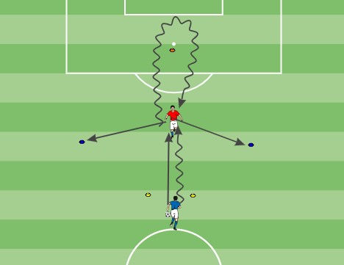 | ZIEL  Ball unter Gegnerdruck behaupten und sauber abspielen; defensiv Druck erzeugen.  MATERIAL  Hütchen, Bälle, Leibchen.  AUFBAU & ORGANISATION  Spieler nimmt einen Pass an, dreht auf und umläuft ein Hütchen; sobald er es umläuft, startet der Gegenspieler und setzt ihn unter Druck. Mehrere Stationen parallel.  ABLAUF  - Blau passt zu Rot; Rot nimmt an, dreht und umläuft das orange Hütchen.  - Sobald das Hütchen umlaufen ist, startet Blau als Gegner und setzt Rot unter Druck.  - Rot behauptet den Ball und spielt sauber zur Zielstation ab; danach Rollen tauschen.  VARIANTEN  - Engerer Raum / kürzerer Weg = mehr Druck  - Zwei Verteidiger  - Mit Zieltor statt Zielstation  COACHING-PUNKTE  - Ball mit dem Körper abschirmen  - Erste Berührung weg vom Druck  - Defensiv: aktiv, aber kontrolliert attackieren  ZWEI NIVEAUS  Gold: früher Gegnerstart, enger Raum.  Bronze: späterer Start, mehr Platz.  PLAN B (≥ 5 KINDER)  < 6 Kinder: eine Station, Trainer als Druckgeber.  VIDEO / QUELLE  ▸ Drängeln / Unter Druck (Verteidigung): https://www.youtube.com/watch?v=-66MmL-6708  Quelle: Unter Druck abspielen – aus deinem Katalog (Verteidigung).

Slot 4 · Abschlussspiel
A-05 Spielaufbau & Überzahlspiel
Slot 4 · Abschlussspiel A – Spielaufbau & Positionsspiel
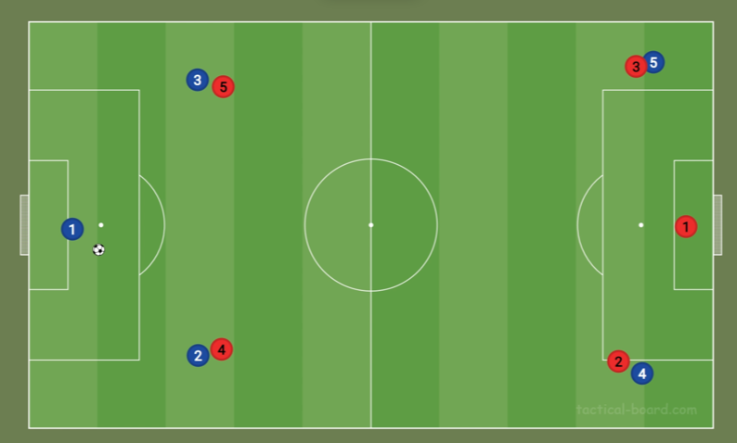 | ZIEL  Aufbau aus der Überzahl ins Spiel übertragen: ruhig herausspielen, dann zielstrebig nach vorn.  MATERIAL  Halbfeld, 2 Tore (mit TW), Leibchen, Bälle.  AUFBAU & ORGANISATION  Spiel mit Aufbau-Überzahl (z. B. Aufbauteam + Joker gegen Pressing). Aus dem sicheren Aufbau zum Abschluss.  ABLAUF  - Das Aufbauteam spielt in Überzahl von hinten heraus (ruhig, sauber).  - Nach dem Überspielen der ersten Linie: Tempo nach vorn, Abschluss suchen.  - Bei Ballverlust sofort umschalten; nach Toren schnelle Spielfortsetzung.  VARIANTEN  - Überzahl reduzieren (gleichzahliger werden)  - Tor zählt nur nach Aufbau über die Aufbauzone  - Pressing erst auf Signal  COACHING-PUNKTE  - Geduld im Aufbau, dann Entschlossenheit nach vorn  - Anbieten & nachrücken (nicht abschalten)  - Schnell umschalten bei Verlust  ZWEI NIVEAUS  Gold: geringe Überzahl, aktives Pressing.  Bronze: klare Überzahl, passives Pressing.  PLAN B (≥ 5 KINDER)  < 8 Kinder: TW + 3 gegen 2 mit Abschluss.  VIDEO / QUELLE  ▸ Spielaufbau & Überzahlspiel: https://youtu.be/pc10JexNpi4  Quelle: Spielaufbau & Überzahlspiel – aus deinem Katalog.

S-06 Tschechenrolle (3 Teams, Umschalten)
Slot 4 · Abschlussspiel S – Spielformen & Umschalten
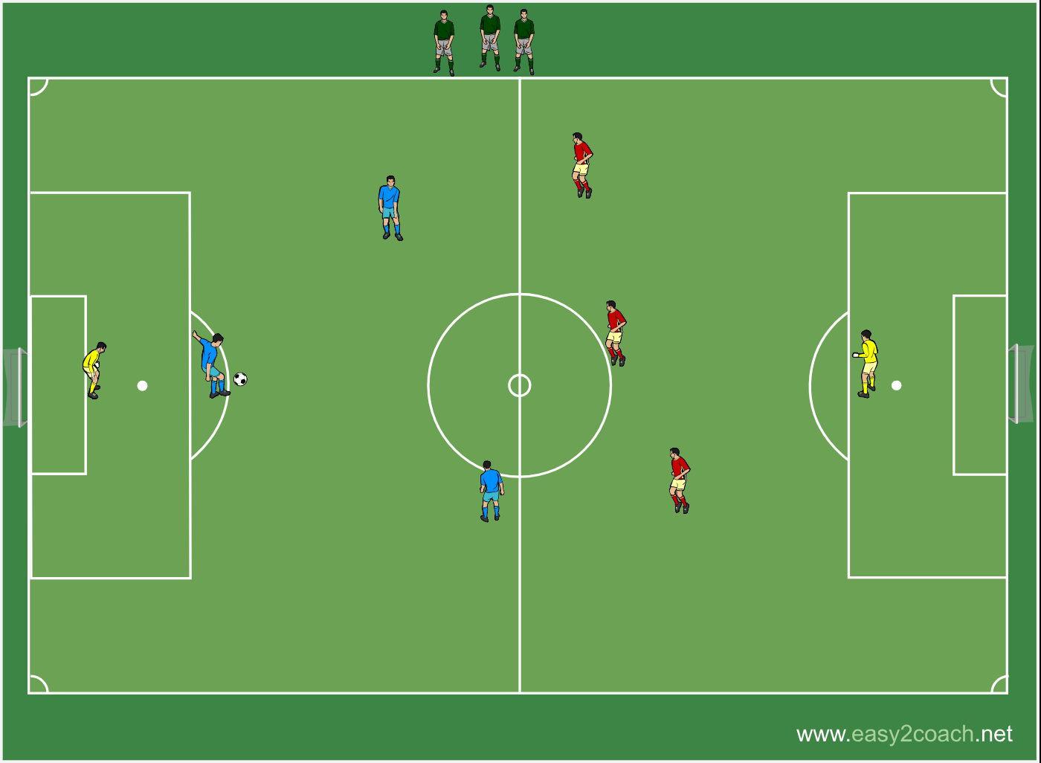 | ZIEL  Dauerndes Umschalten, schnelle Spielfortsetzung, hohe Intensität – ideales Abschlussspiel.  MATERIAL  2 Tore mit TW, Leibchen in 3 Farben, Bälle als Depot.  AUFBAU & ORGANISATION  Drei Mannschaften A, B, C; 3 gegen 3 + Torhüter. Ein Team wartet, kommt sofort rein.  ABLAUF  - A spielt gegen B. Erzielt A ein Tor, bleibt A drauf, B geht raus, C kommt.  - Nach Torerzielung geht es sofort beim Torhüter weiter (schnelle Fortsetzung).  - Wartende Mannschaft steht abrufbereit – keine Leerzeit.  VARIANTEN  - Tor nur nach Pass in der gegnerischen Hälfte  - Direktspiel-Bonus  - Zeitlimit pro Angriff  COACHING-PUNKTE  - Sofort umschalten (Gewinn und Verlust)  - Schnell wieder anspielbar werden  - Wenig coachen, viel Tempo  ZWEI NIVEAUS  Gold: Tor nur nach 3 Pässen.  Bronze: freies Toreschießen.  TORWART  TW bleibt im Tor und wird Teil des einlaufenden Teams – schnelles Eröffnen üben.  PLAN B (≥ 5 KINDER)  < 6 Kinder: 2 Teams + Joker-Spieler, der immer mit dem ballbesitzenden Team spielt.  Quelle: Tschechenrolle – aus deinem Katalog (Umschalten).

S-07 Shot-Clock 2 gegen 2 mit Torwart
Slot 4 · Abschlussspiel S – Spielformen & Umschalten
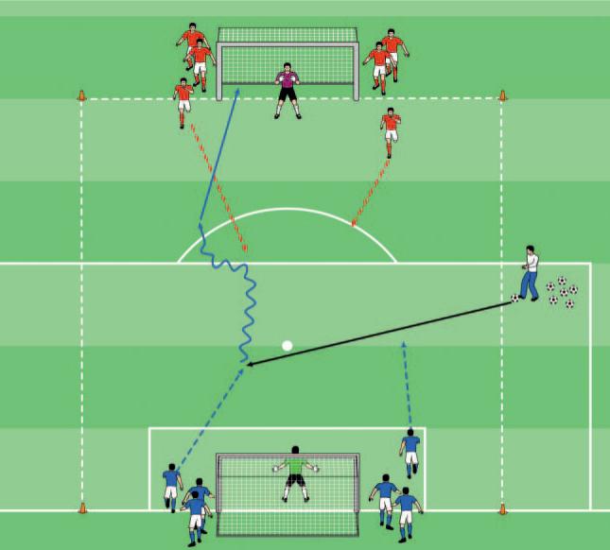 | ZIEL  Schnelle Entscheidungen und Abschluss unter Zeitdruck, sofortiges Umschalten.  MATERIAL  Feld ca. 30 × 20 m, 2 Tore mit TW, Bälle, Leibchen.  AUFBAU & ORGANISATION  Mind. 8 Feldspieler + 2 TW. 12 Sekunden bis zum Abschluss – der Trainer zählt laut runter.  ABLAUF  - 2 gegen 2; ab Ballfreigabe laufen 12 Sek. bis zum Abschluss.  - Erobert der Gegner, läuft die Uhr weiter – sofortiger Gegenangriff möglich.  - Nach Tor oder Zeitablauf: nächstes Paar, TW bleibt – schnelle Lösungen nach vorn.  VARIANTEN  - Zeit auf 10 Sek. verkürzen  - Tor nur nach Doppelpass  - 3 gegen 3 statt 2 gegen 2  COACHING-PUNKTE  - Schnell zum Abschluss kommen, nicht zerdribbeln  - Sofort umschalten bei Ballverlust  - TW: schnelles Eröffnen nach vorn  ZWEI NIVEAUS  Gold: 10 Sek., engeres Feld.  Bronze: 15 Sek., größeres Feld.  TORWART  Beide TW voll dabei: nach Parade sofort schnelle, saubere Eröffnung.  PLAN B (≥ 5 KINDER)  < 6 Kinder: 1 gegen 1 + TW mit Shot-Clock.  Quelle: Shot-Clock 2 vs 2 – aus deinem Katalog (Umschalten).

D · Video-Sammlung (Passen / Technik)
Ergänzende Videolinks aus deinem Katalog – passend zu den Hinrunde-Schwerpunkten.
▸ Anbieten und Freilaufen: https://www.youtube.com/watch?v=PXwjwz1UuFQ
▸ Passen und Freilaufen: https://www.youtube.com/watch?v=EuAt_x_fMN0
▸ Passspiel unter Gegnerdruck: https://www.youtube.com/watch?v=cP_hTJd06-U
▸ Lückenpass / Pass in die Schnittstelle: https://www.youtube.com/watch?v=2oG8bpsf1MQ
▸ Passen in voller Bewegung: https://www.youtube.com/watch?v=vCuH1UjqDnY
▸ Schnelle Kombinationen in der Raute: https://www.youtube.com/watch?v=Tkssc6hS3vA
▸ Chaos-Passen: https://www.youtube.com/watch?v=KcfnqBR_nTg
▸ Erster Kontakt: https://www.youtube.com/watch?v=O4v-o1xeco0

E · Legende
 | Eigener Spieler (blau), ggf. mit Position/Nummer
 | Gegenspieler (rot)
 | Anspieler / Torwart / neutral (gelb)
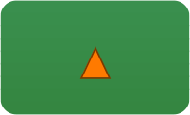 | Hütchen / Markierung
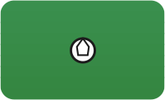 | Ball
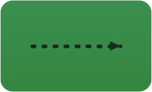 | Laufweg ohne Ball
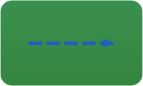 | Pass
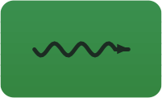 | Dribbling
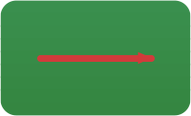 | Torschuss
 | Weg zurück / Rotation
 | Zone / markierter Bereich
Übungscode = Schwerpunkt-Nummer. Codes aus dem Muster (K-/T-/P-/A-/Z-/S-) und neue Hinrunde-Codes bilden einen durchgehenden Katalog.

